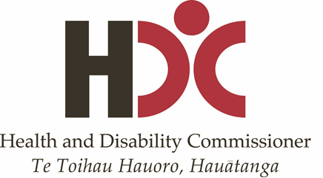

**受けているサービスやサポートに不満がある場合に、できることは：**

* 不満のある人と直接話しをする。
* 友人や家族に苦情の申し立てを手助けしてもらう。
* **0800 55 50 50**に電話をし、保健•障害者擁護に相談する。
* **0800 11 22 33** に電話をし、保健•障害者委員に苦情の申し立てをする。

1. 敬意を持って扱われる権利
2. 適正に扱われる権利
3. 尊厳や自立を認められる権利
4. 必要に応じた良質な介護やサポートを受ける権利
5. 理解できる方法で話される権利
6. 介護やサポートについて、必要な全ての説明を受ける権利
7. 介護やサポートについての選択の権利
8. サポートを受ける権利
9. トレーニング、教育や研究の対象になるかを決める権利
10. 苦情を申し立てる権利

**その権利とは:**

**ニュージーランドでは保健•障害サービスをご利用になる方には様々な権利があります。**